FIŞĂ TEHNICĂ pentru maşină de tâmplărie lemn DISCOVERY SUPER

Masina universala MUT pt tamplarie lemn DISCOVERY SUPER este o masina combinata dotata cu un disc circular cu diametru pinzei de 250mm ce permite debitarea oricarui tip de lemn cu precizie maxima.
Freza este retractabila sub masa, are diametrul de 30 mm si inaltimea maxima de ridicare de 100 mm.
Masa de fonta, carucior mare cu suport metalic tip steag, panza circular reglabila in inaltime, selector de functii pentru a separa utilizarea ferastraului de rindea, si rindeluire la grosime de maxim 120 mm.
Cu o latime de indreptare si rindeluire la grosime de 260 mm, aceasta masina universala de tamplarie este ideala pentru oricine se decide sa se apuce de acest hobby pentru prelucrarea lemnului.
Aceasta masina a fost costruita integral respectand directivele impuse de normativele CE, are soliditatea meselor din fonta, rindeluire abricht si la grosime, carucior, scule de gaurit scobit montabile pe mandrina burghiu.
Masina la cerere poate fi dotata cu roti pentru putea fi deplasata cu usurinta.
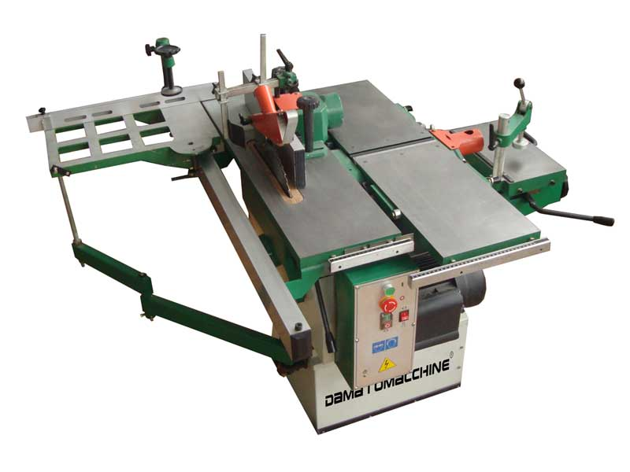
SPECIFICATII TEHNICE pt. FIERASTRAU CIRCULAR
Diametru panza circular = 250 mm
Tipologie; Reglabila in inaltime
Viteza lama circular= 3500 rpm
Taierea max. in inaltime = 80 mm

CARUCIOR Extensie sprijin masa mobila
Dimensiuni = 350 x 500 mm
Tipologie; Cu suport telescopic de 1200mm
Cursa utila carucior pe ghidaj = 700 mm

MOTOR CIRCULAR/RINDEA;
Putere = 2 Hp - 1500 W, Monofazat (220 V)
MOTOR FREZA
Putere = 1,7 HP – 1200 W, Tipologie Monofazat (220 V)

FREZA Tipologie Verticala retractabila
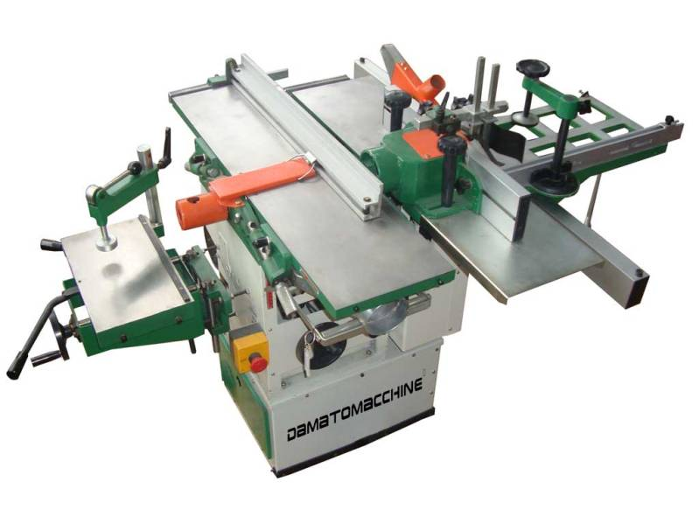
Diametru cap portcutite = 80 mm
Inaltimea maxima de ridicare freza = 105mm
Diametru arbore = 30 mm
Viteza max. = 7000 rpm

GRUP GAURIRE/SCOBIRE
Viteza de rotatie = 5500 rpm
Diametru maxim burghiu = 16 mm
Cursa utila longitudinala = 100mm

ABRICHT/ GROSIME
Cutite rindeluit = N°3
Lungime arbore rindea = 260 mm
Viteza de avans = 6,5 metri/minut
Latimea max. de rindeluire = 260 mm
Inaltimea max. de rindeluire = 120 mm
Tipologia planuri ; din fonta, rabatabile

DIMENSIUNI DE GABARIT
Dimensiuni cu carucior extensie si unitate de mortezat = 1100 x 1600 mm
Fara carucior si burghiu = 1100 x 600 mm
Greutate neta masina = 280 Kg
S.C. INFOMARK S.R.L.
MARIAN Petru

